Тема урока : Функции, их свойства и графики.
Цели урока:
обучающая: повторить основные виды элементарных функций курса алгебры 7-9 класса, их свойства и графики, уметь использовать их при решении стандартных заданий ГИА по математике;
развивающая: вычислительные навыки, умение анализировать, классифицировать, сопоставлять;
воспитательная: умение вести диалог, умение рационально распределять время во время самостоятельной работы
оборудование: компьютер, мультимедийная установка.

Ход урока.
I. Организационный момент. Проверка готовности к уроку(наличие учебника, дидактического материала, тетради, дневника, карандаша, линейки).
II. Актуализация опорных знаний.
Девиз урока: Расскажи мне и я забуду.
Покажи мне и я запомню.
Позволь мне сделать самому, и я пойму.
Конфуций.
Учитель: На доске цитата: «Для свободных – все высоты достигаемы.» М. Горький
Как вы считаете, что такое свобода? А какую тему в математике можно связать с независимостью ?
Сегодня мы с вами обобщим наши знания об функциях, проверим: насколько каждый из вас хорошо знает те или иные свойства функций, преобразования графиков и схемой исследования функции.
Термин «функция» впервые встречается в рукописи великого немецкого математика Г. Лейбница (1673 г.). Латинское слово fungor переводится как свершение, исполнение. Вольтер посвятил строки Лейбницу «Надпись к портрету Лейбница»
Весь мир его узнал по изданным трудам
Был край родной с ним вынужден считаться;
Уроки мудрости давал он мудрецам,
Он был мудрее их: умел он сомневаться.
Так как несколько заданий варианта экзамена по математике в формате ГИА связаны с понятием функция, то сегодня мы должны повторить основные свойства этого математического объекта. Поэтому тема урока «Функции и их свойства». Начнем с вопроса: что такое функция и её свойства.
Учитель: Какой бы объект мы не рассматривали, он обладает определенными свойствами. Перечислите мне основные свойства функции.
Предполагаемый ответ:
- область определения;
- область значений;
- нули функции;
- промежутки возрастания (убывания) функции;
- наибольшее, наименьшее значение, экстремумы.
Учитель: давайте на конкретном примере рассмотрим эти свойства.
Изображение выводится на экран и один из учащихся отвечает у доски, проводя демонстрацию для слабых учащихся.
С какими функциями мы с вами познакомились с 7 по 9 класс?.
В ходе беседы выяснить: что является графиком этих функций, с помощью какой формулы эти функции задаются. Предполагаемый ответ:
- линейная, график прямая,
- обратная пропорциональность, график гипербола,
- квадратичная функция, график парабола,
- степенная функция, график – кубическая парабола, ветвь параболы.
Учитель: на экзамене чаще всего встречаются задания следующих типов.
В ходе беседы повторить
- связь между коэффициентами k и a и расположением графика функции в системе координат;
Физминутка «Покажите с помощью рук графики функций»
Линейная функция, окружность, обратная пропорциональность, квадратичная функция.
III. Отработка умений и навыков.
Во время опроса учащиеся уже начинают работать с опорным конспектом, заполняют его (выполняют тест по теме «Функции, их свойства и графики
IV. Инструктаж по выполнению домашнего задания.
Учитель: выполнить №1019 стр 226, №1032 стр 227
V. Итог урока.
Учитель: сегодня на уроке мы рассмотрели основные задания на использование свойств элементарных функций, которые встречаются в вариантах ГИА. Давайте еще раз перечислим эти свойства.
Предполагаемый ответ:
- область определения функции;
- область определения функции;
- нули функции;
- убывание и возрастание линейной функции, обратной пропорциональности, степенной и квадратичной функции в зависимости от коэффициента k и a .
VI.Рефлексия .
- что показалось лёгким?
- что было сложным?
- над чем ещё нужно работать?
- как вы оцениваете свою работу на уроке?

ОПОРНЫЙ КОНСПЕКТ УЧЕНИКА(ЦЫ) 9 КЛАССА
_____________________________________
ТЕМА: Функция, ее свойства и график.
ЦЕЛЬ: повторение, обобщение и систематизация материала темы.
№1 выполни !
а. Какие из приведенных чисел являются рациональными:
0,3; ; ; ;
б. Представьте в виде десятичной дроби число:
а) б) в) г)
№2 тест
1. Функция задана графиком. Укажите область определения этой функции.
1) [–2; 4);  2) [–2; 4];  3) [–2; –1) (–1; 4];  4) [–2; –1) (–1; 2]. | 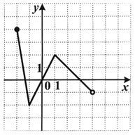
2. Функция задана графиком. Укажите множество значений этой функции.
1) (–4; 1];  2) [–2; 2];  3) (–4; 2];  4) (–3; 2]. | 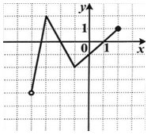
3. Укажите промежутки убывания функции у = f (х), заданной графиком на интервале (–5; 7).
1) (–5; 1]; [3; 5];  2) [–1; 3]; [5; 7);  3) (–5; –1]; [3; 6];  4) [–2; 3]; [5; 7). | 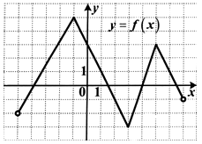
4. Укажите наибольшее значение функции у = g (х), заданной на отрезке [–4; 4].
1) –4;  2) 2;  3) 3;  4) 4. | 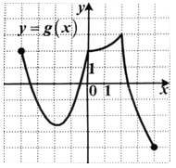

5. Для каждого из графиков, изображенных на рисунке, найдите соответствующую функцию.
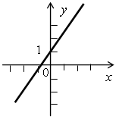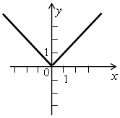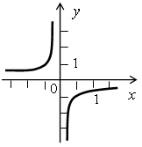
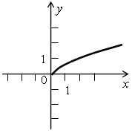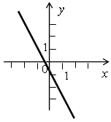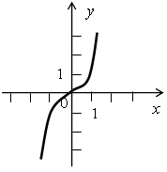
у = х³; у = х²; у = ; у = | х |; у = х + 1; у = –;
у = ; у = –3х – 1.
6.. Функция задана формулой . Найдите .
1) 24 2) 0 3) 8 4) -8
0
1
1
у
х
7. График какой функции изображен на рисунке?
1) 2)
3) 4)
8. Найдите координаты вершины параболы .
1) (2; 22) 2) (2; 8) 3) (-2; -26) 4) (-2; -10)
9. Найдите на оси Ох точку, через которую проходит ось симметрии параболы .
1) 2 2) 1 3) -2 4) -1
10 Определите нули функции .
1) 2) 3) 4)
0
1
1
у
х
11. На каком промежутке функция, изображенная на рисунке убывает?
1) 2) 3) 4)
12.Найдите наименьшее значение функции
.
1) -16 2) -7 3) 3 4) -18
Домашнее задание :№1019,№1032

ОПОРНЫЙ КОНСПЕКТ УЧЕНИКА(ЦЫ)9 КЛАССА _____________________________________
ТЕМА: Функция, ее свойства и график.
ЦЕЛЬ: повторение, обобщение и систематизация материала темы.
№ 1 выполни !

1. Какие из приведенных чисел являются рациональными:
0,3; ; ; ;
2. Представьте в виде десятичной дроби число:
а) ; б) ; в) ; г) ;
№2 тест
1. Найдите область определения функции, график которой изображен на рисунке.
1) (–3; 5);  2) (–3; 4];  3) [–3; 3) (3; 4];  4) (–3; 5]. | 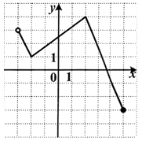
2. Функция задана графиком. Найдите область значений этой функции.
1) [–4; 4];  2) [–4; 4);  3) [–3; 3);  4) [–4; 3). | 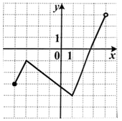
3. Найдите промежутки возрастания функции у = g (х), заданной графиком на полуинтервале [–4; 4).
1) [–4; –3]; [–2; 1];  2) [–3; –2]; [0; 4];  3) [–3; –2]; [1; 4);  4) [–4; –3]; [–2; 0]. | 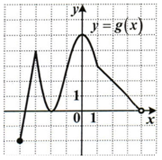
4. Укажите наименьшее значение функции у = f (х), заданной на отрезке [–4; 4].
1) –3;  2) –4;  3) –5;  4) 4. | 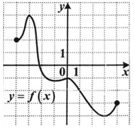

5. Найдите на рисунках графики, соответствующие функциям, заданным формулами:
а)  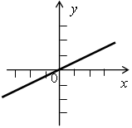 | б)  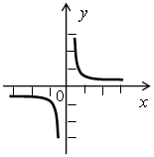 | в)  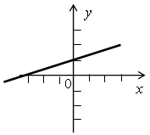
г)  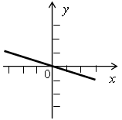 | д)  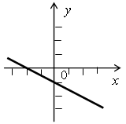 | е)  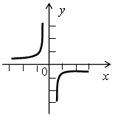
6. Функция задана формулой . Найдите .
1) 24 2) 0 3) 8 4) -8
0
1
1
у
х
7. Найдите нули функции .
1) 1 и -5 2) -1 и -4 3) 1 и 4 4) 1 и 5
8. График какой функции изображен на рисунке?
1) 2)
3) 4)
9. Найдите координаты вершины параболы .
1) (1; 7) 2) (1; -7) 3) (2; -4) 4) (-1; 5)
10. Найдите на оси Ох точку, через которую проходит ось симметрии параболы .
1) 5 2) -5 3) -10 4) 1
11. На каком промежутке функция, изображенная на рисунке возрастает?
0
1
1
у
х
1) 2) 3) 4)
12.Найдите наибольшее значение функции .
1) -16 2) 7 3) -4 4) 6

Домашнее задание :№1019,№1032

